БЮЛЛЕТЕНЬ ТЕХНИЧЕСКОГО ОБСЛУЖИВАНИЯ | переиздание №28/2007  08 июля 2008
[Страница HTML, доступная для печати]
Довести до сведения: | Менеджера по обслуживанию (сервис- менеджера) | Менеджера кузовного цеха | Менеджера по запасным частям | Мастеров (бригадиров) | Приемщиков | Технических специалистов

(c)2008 Ford Motor Company Limited. Eagle Way, Brentwood, Essex CM13 3BW, United Kingdom.
Данный бюллетень предоставляет только информацию по техническому обслуживанию. Без каких-либо исключений все бесплатные ремонты и замены являются предметом отдельных гарантий и политики, проводимой Ford Company. Иллюстрации, техническая информация, данные и описания, включенные в это издание, в соответствии со всей имеющейся у нас информацией, были верны на момент опубликования.
Это переиздание заменяет все предыдущие варианты. Пожалуйста, уничтожьте все предыдущие издания. Обращайтесь только к электронной версии этого бюллетеня в FordEtis. В раздел "Инструкции по обслуживанию" добавлены сведения о Transit/Tourneo Connect 2002.5.
Тема/проблема: | Информация о встроенном устройстве"hands free" с опцией голосового управления (Bluetooth/ голосовое управление)

Модель:
Fiesta 2002.25 (11/2001–09/2008) | Дата изготовления: Начиная с 05/2005  Код изготовления: Начиная с 5B
Fusion 2002.75 (06/2002–) | Дата изготовления: Начиная с 05/2005  Код изготовления: Начиная с 5B
C-MAX 2003.75 (06/2003–) | Дата изготовления: Начиная с 11/2004  Код изготовления: Начиная с 4S
Focus 2004.75 (07/2004–) | Дата изготовления: Начиная с 10/2004  Код изготовления: Начиная с 4Y
Focus 2004.75 (07/2004–) - Купе с откидным верхом | Дата изготовления: Начиная с 06/2006  Код изготовления: Начиная с 6U
Mondeo 2001 (10/2000–02/2007) | Дата изготовления: Начиная с 11/2004  Код изготовления: Начиная с 4S
Mondeo 2007.5 (02/2007–) | Дата изготовления: Начиная с 02/2007  Код изготовления: Начиная с 7K
S-MAX/Galaxy 2006.5 (03/2006–) | Дата изготовления: Начиная с 03/2006  Код изготовления: Начиная с 6S
Transit 2006.5 (04/2006–) | Дата изготовления: Начиная с 04/2006  Код изготовления: Начиная с 6T
Transit/Tourneo Connect 2002.5 (06/2002–) | Дата изготовления: Начиная с 08/2007  Код изготовления: Начиная с 7T

Рынки сбыта: | все

Раздел: | 419-08

Краткое содержание
В настоящем бюллетене содержится актуальная информация о встроенной системе "hands free" с опцией голосового управления (Bluetooth/голосовое управление), которая доступна в качестве опции на некоторых моделях. Доступная следующая информация:
• Общие сведения о технологии Bluetooth
• Описание/ идентификация версий A, B и C
• Элементы функции Bluetooth/ голосового управления
• Подсоединение мобильного телефона на примере Nokia 6230
• Информация по устранению неисправностей
За сведениями об отсутствии поддержки некоторых функций телефона обратитесь, пожалуйста, к TSB 95/2004.
Сервисная информация
Общие сведения о технологии Bluetooth
Bluetooth - это название не требующей лицензирования технологии беспроводной связи в диапазоне частот от 2,402 до 2,480 ГГц, которая регламентируется международными стандартами. С помощью этой технологии несколько электронных устройств, имеющих функцию Bluetooth, могут быть объединены в беспроводную локальную сеть для управления ими и контроля за их работой. Являясь полноценными приемопередаточными устройствами, модули Bluetooth также обладают функциями управления передачей данных и шифровки содержащейся в этих данных информации. Передатчик мощностью в один милливатт обеспечивает возможность передачи данных на расстояние примерно 10 метров; при этом сигнал Bluetooth весьма нечувствителен к помехам, создаваемым другими сигналами.
Установка встроенного устройства "hands free" с опцией голосового управления (голосовое управление/Bluetooth) возможна в указанных ниже версиях. Устройство "hands free" для телефона может работать в сочетании со следующими аудиосистемами, имеющими опцию голосового управления:
• аудиосистема 5000C,
• аудиосистема 6000CD,
• аудиосистема Sony CD,
• аудиосистема Sony 6CD,
• Навигационная система c DVD и сенсорным экраном (Denso) (модели Mondeo 2001 и S-MAX/Galaxy 2006.5 до 03.2007 г. включительно и модели Focus 2004.75 и C-MAX 2003.75 до 12.2007 г. включительно) (DVD-проигрыватель установлен в вещевом отсеке ("перчаточнике"))
• навигационная система Travel Pilot EX (Blaupunkt),
• навигационная система с DVD Ford NX (Blaupunkt) (DVD-проигрыватель встроен в аудиосистему).
Наличие публикаций по функции Bluetooth/ голосового управления
Публикации | Finis-код
Учебный курс "Техническое обслуживание" "Информационно-развлекательные системы" | -
Бюллетень технического обслуживания - Ford Focus 2004.75 (07/2004-) | 62/2004
Бюллетень технического обслуживания - Общая информация об устройствах "hands free" для телефонов с опцией Bluetooth/ голосового управления | 95/2004
Руководство по функции Bluetooth/ голосового управления | CG 3504
419-08 Мобильный телефон
В качестве опции предлагаются три различные системы "hands free"
• Версия A: С держателем для мобильного телефона, С функцией зарядки/GSM-антенной, БЕЗ системы Bluetooth/голосового управления
• Версия B: БЕЗ держателя мобильного телефона, С Bluetooth/ голосовым управлением
• Версия C: С держателем для мобильного телефона, С функцией зарядки/GSM-антенной и С системой Bluetooth/голосового управления
Описание/ идентификация версий A, B и C и комплекта "hands-free"
Устройство "hands-free" работает с того момента, как включена аудио-/навигационная система и установлена связь с мобильным телефоном. Функция "hands-free" всегда осуществляется через микрофон "hands-free" в потолке крыши или стойке "А", а воспроизведение голоса - через динамики. Регулировка громкости может осуществляться как с панели управления аудиосистемой, так и с помощью органа дистанционного управления аудиосистемой, установленного на рулевом колесе. При этом во избежание возникновения обратной связи микрофон и динамик мобильного телефона отключаются.
Пример: подрулевые джойстики управления аудиосистемойПример: подрулевые джойстики управления аудиосистемой
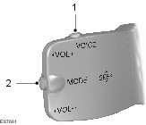
Поз. | Наименование
1 | Кнопка Voice для голосового управления (только в сочетании с версиями В и С)
2 | Кнопка выбора режимов
Пример: подрулевые джойстики управления аудиосистемой
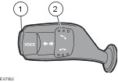
Поз. | Наименование
1 | Кнопка Voice для голосового управления (в сочетании с версией А не работает)
2 | Кнопка Принять/Отклонить
Голосовое управление можно активировать или отключить с помощью кнопки VOICE.
Версия A
Версия А(базовая версия с консолью и внешней антенной) С адаптером мобильного телефона (Cradle) без Bluetooth и без голосового управления В качестве интерфейса (сопряжения) между мобильным телефоном и автомобилем выступает проводное соединение, которое осуществляется через подходящий держатель мобильного телефона. Этот адаптер мобильного телефона (Cradle) должен быть зафиксирован на держателе мобильного телефона. Зарядка аккумулятора и подключение к внешней GSM-антенне поддерживаются адаптером для конкретной модели телефона (Cradle).
Данное устройство "hands free" начального уровня не имеет внутренней функции подавления эха, мобильный телефон должен использовать свои собственные возможности эхоподавления. В сочетании с адаптером мобильного телефона (Cradle) обеспечивается дополнительный доступ к телефонной книге мобильного телефона и информации о входящих SMS (только в сочетании с навигационной системой с DVD и сенсорным экраном (Denso), не для навигационной системы с DVD NX (Blaupunkt)).
Обзор системы версии А (без шины MS-CAN)
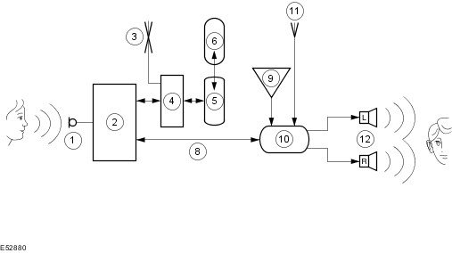
Поз. | Наименование
1 | Микрофон устройства "hands free"
2 | Модуль "hands free" устройства (Base No 19K350)
3 | Внешняя антенна автомобиля для мобильного телефона
4 | Кронштейн для трубки (держатель телефона)
5 | Адаптер мобильного телефона (Cradle)
6 | Мобильный телефон
7 | Не применимо
8 | Монофоническая связь
9 | Органы дистанционного управления аудиосистемой, установленные на рулевом колесе
10 | Аудиосистема
11 | Антенна для приема радиопередач
12 | Левый/ правый динамик
Версия B
Версия В Bluetooth Без адаптера мобильного телефона (Cradle) с Bluetooth и голосовым управлением. В качестве интерфейса (сопряжения) между мобильным телефоном и автомобилем используется беспроводное Bluetooth-соединение. Эта версия имеет функцию внутреннего эхоподавления. Мобильным телефоном можно управлять через аудиосистему или посредством функции голосового управления. При помощи голосовых команд можно управлять навигационной системой с DVD и сенсорным экраном (только навигационная система с DVD и сенсорным экраном (Denso)), системой микроклимата и аудиосистемой. На некоторых более новых автомобилях предоставляется доступ к телефонной книге мобильного телефона с помощью Bluetooth, однако это зависит от типа аудиосистемы (введение доступа к телефонной книге через Bluetooth: Fiesta 2002.25/Fusion 2002.75 начиная с 12.04.2007 г., Focus 2004.75/ C-Max 2003.75 начиная с 26.03.2007 г., Focus 2004.75 Coupe Convertible (купе с откидным верхом) начиная с 26.03.2007 г., S-MAX/Galaxy 2006.5 начиная с 19.02.2007 г., Mondeo 2007.5 начиная с 19.02.2007 г. и Transit/Tourneo Connect 2002.5 начиная с 14.08.2007 г.).
Идентификация установленной в автомобиле версии: Версия В установлена в автомобиле, если:
• Держатель мобильного телефона НЕ ПРЕДУСМОТРЕН
• При включенном зажигании и нажатии на кнопку выбора режимов (Mode) звучит звуковой сигнал (Mondeo 2001)
• Установлена кнопка голосового режима (Voice) (Focus 2004.75, C-MAX 2003.75)
См. <Примеры дистанционного управления аудиосистемой>.
Краткий обзор системы для версии B
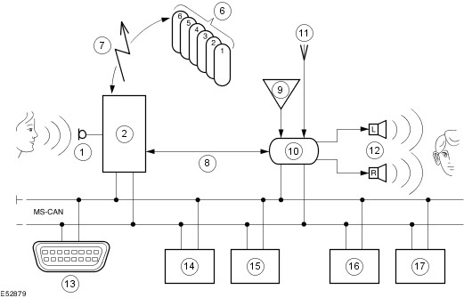
Поз. | Наименование
1 | Микрофон устройства "hands free"
2 | Модуль Bluetooth/голосового управления (Base No 19G488)
3 | Не применимо
4 | Не применимо
5 | Не применимо
6 | Мобильные телефоны (максимум 6 через Bluetooth)
7 | Линии передачи сигнала Bluetooth
8 | Монофоническая связь
9 | Органы дистанционного управления аудиосистемой, установленные на рулевом колесе
10 | Аудиосистема
11 | Антенна для приема радиопередач
12 | Левый/ правый динамик
13 | Диагностический разъем (DLC)
14 | Дисплей аудиосистемы
15 | Уcтpoйcтвo cмeны CD
16 | Система кондиционирования (EATC),
17 | Аудиосистема со встроенной навигационной системой
Версия C
Версия С (Bluetooth с держателем мобильного телефона и GSM-анттенной) С адаптером мобильного телефона (Cradle) с Bluetooth и с голосовым управлением. Эта версия имеет те же Bluetooth-функции, что и версия В с той разницей, что пользователь также может дополнительно использовать проводной интерфейс адаптера мобильного телефона. Этот адаптер мобильного телефона (Cradle) должен быть зафиксирован на держателе мобильного телефона. Зарядка аккумулятора и подключение к внешней GSM-антенне поддерживаются адаптером для конкретной модели телефона (Cradle). Эта версия имеет функцию эхоподавления. Управление мобильным телефоном, а также функции голосового управления соответствуют версии В. В сочетании с адаптером мобильного телефона (Cradle) обеспечивается дополнительный доступ к телефонной книге мобильного телефона и информации о входящих SMS (только в сочетании с навигационной системой с DVD и сенсорным экраном (Denso)). На некоторых более новых автомобилях предоставляется доступ к телефонной книге мобильного телефона с помощью Bluetooth, однако это зависит от типа аудиосистемы (внедрение доступа к телефонной книге через Bluetooth: Fiesta 2002.25/Fusion 2002.75 начиная с 12.04.2007 г., Focus 2004.75/ C-Max 2003.75 начиная с 26.03.2007 г., Focus 2004.75 Coupe Convertible (купе с откидным верхом) начиная с 26.03.2007 г., S-MAX/Galaxy 2006.5 начиная с 19.02.2007 г., Mondeo 2007.5 начиная с 19.02.2007 г.).
Идентификация установленной в автомобиле версии: Версия C установлена в автомобиле, если:
• Установлен ОДИН держатель мобильного телефона
• При включенном зажигании и нажатии на кнопку выбора режимов (Mode) звучит звуковой сигнал (Mondeo 2001)
• Установлена кнопка голосового режима (Voice) (Focus 2004.75, C-MAX 2003.75)
См. <Примеры дистанционного управления аудиосистемой>.
Краткий обзор системы для версии C
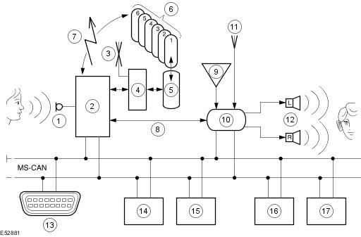
Поз. | Наименование
1 | Микрофон устройства "hands free"
2 | Модуль Bluetooth/голосового управления (Base No 19G488)
3 | Внешняя антенна автомобиля для мобильного телефона
4 | Кронштейн для трубки (держатель телефона)
5 | Адаптер мобильного телефона (Cradle)
6 | Мобильные телефоны (макс. 6; один в адаптере мобильного телефона (Cradle), пять через Bluetooth)
7 | Линии передачи сигнала Bluetooth
8 | Монофоническая связь
9 | Органы дистанционного управления аудиосистемой, установленные на рулевом колесе
10 | Аудиосистема
11 | Антенна для приема радиопередач
12 | Левый/ правый динамик
13 | Диагностический разъем (DLC)
14 | Диcплeй
15 | Уcтpoйcтвo cмeны CD
16 | Cистема кондиционирования,
17 | Аудиосистема со встроенной навигационной системой
Сводная информация о функциональных характеристиках версий A, B, C
Функциональная характеристика | Версия A | Версия B | Версия C
Голосовое управление | - | x | x
Микрофон "hands-free" в обшивке потолка/стойке "А" | x | x | x
Вывод звука через динамики аудиосистемы | x | x | x
Доступ к телефонной книге мобильного телефона | x№ | xІ | x№, xІ
Внешняя антенна автомобиля для мобильного телефона | x | - | x
Функция зарядки мобильного телефона | x | Провод питания зарядного устройства от прикуривателя | x
x¹ Только, когда мобильный телефон находится в адаптере мобильного телефона (Cradle) (исключение Nokia 6310).
x²: Доступно, начиная с марта 2007 года в сочетании с новой аудиосистемой 5000C/6000CD, аудиосистемой Sony-CD, навигационной системой с DVD Ford NX.
Элементы функции Bluetooth/ голосового управления
В комплект "hands-free" входят следующие элементы:
• Версия A: модуль Bluetooth/голосового управления или модуль мобильных электронных дополнительных устройств или модуль "hands free" (Base No 19K350)
• Версия B+C: Модуль Bluetooth/голосового управления (Base No 19G488)
• Держатель мобильного телефона с антенным гнездом,
• Адаптер мобильного телефона (Cradle) (зафиксирован на держателе мобильного телефона).
• Кнопки Mode или Voice для активации голосового управления в составе органов дистанционного управления аудиосистемой на рулевом колесе.
• Кнопка Принять/Отклонить и кнопка Voice (S-MAX/Galaxy 2006.5 и Mondeo 2007.5)
Элементы функции Bluetooth/ голосового управления
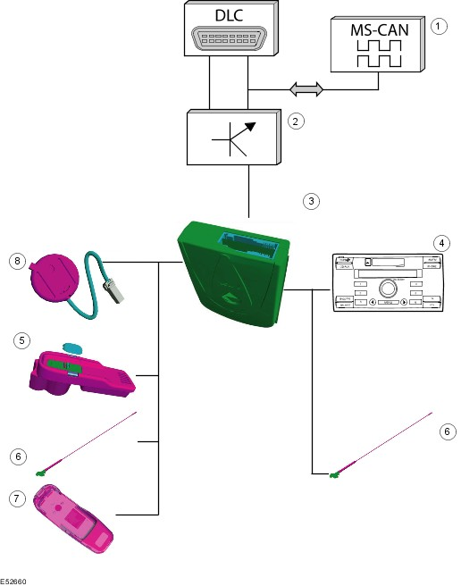
Поз. | Наименование
1 | Шина MS-CAN
2 | Интерфейс CAN
3 | Модуль Bluetooth/ голосового управления или модуль мобильных электронных дополнительных устройств
4 | Аудиосистема
5 | Кронштейн для трубки (держатель телефона)
6 | Антенна с функцией GSM
7 | Адаптер мобильного телефона (Cradle)
8 | Микрофон
Владельцу, пользующемуся системой с держателем мобильного телефона, требуется специальный адаптер (Cradle), конструкция которого зависит от типа используемого мобильного телефона. Этот адаптер заказывается у дилера и вставляется в держатель мобильного телефона.
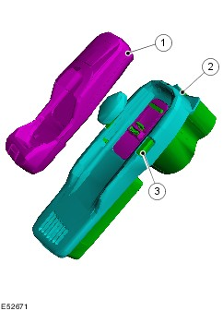
Поз. | Наименование
1 | Адаптер мобильного телефона (Cradle)
2 | Кронштейн для трубки (держатель телефона)
3 | Разблокировка адаптера мобильного телефона
Количество поддерживаемых функций зависит от конкретного мобильного телефона. Это относится как к режиму Bluetooth, так и к режиму адаптера мобильного телефона.
Модуль голосового управления Bluetooth
Модуль Bluetooth/голосового управления работает только с определенным языком (английский, немецкий, испанский, итальянский, французский, португальский). Посредством голосового управления можно управлять некоторыми функциями. О необходимых языковых командах можно узнать из соответствующего руководства по эксплуатации.
В сочетании с навигационной системой с DVD Ford NX управление функциями голосового управления осуществляется через навигационную систему (см. соответствующее руководство по эксплуатации).
Голосовое управление
Система голосового управления не нуждается в предварительном обучении. Однако при пользовании ею необходимо четко произносить слова родного языка. Система подавляет постоянные тихие фоновые шумы, однако слишком громкие фоновые шумы могут восприниматься как помехи.
Система голосового управления функционирует только на языке, заложенном в модуль Bluetooth/голосового управления. Каждый модуль может работать только с одним языком. Если голосовое управление желательно осуществлять на другом языке, модуль необходимо заменить.
Для активации голосового управления необходимо нажать соответствующую кнопку дистанционного управления аудиосистемой на рулевом колесе. Например:
• кнопку VOICE в Focus 2004.75 и C-MAX 2003.75
• Кнопку MODE в Mondeo 2001 и Fiesta 2002.25/Fusion 2002.75
После подтверждающего звукового сигнала посредством системы голосового управления можно управлять мобильным телефоном, системой микроклимата, CD-чейнджером, аудиосистемой/навигационной системой.
Более подробные сведения об управлении системой и имеющихся голосовых командах, которыми можно осуществлять управление мобильным телефоном, даны в последней версии руководства по эксплуатации.
Подсоединение мобильного телефона на примере Nokia 6230
Телефон Nokia 6230 можно связать с системой "hands free" через адаптер мобильного телефона (версии А и В) или через Bluetooth (версии В и С).
Использование в адаптере мобильного телефона: Мобильный телефон должен быть правильно установлен в подходящий адаптер. В телефонном меню аудиосистемы в качестве активного телефона следует выбрать "телефон в держателе" (Cradle Phone).
- Использование через Bluetooth: При первом соединении мобильного телефона с системой "hands free" мобильный телефон должен быть сначала зарегистрирован. Для этого с мобильным телефоном следует выполнить следующие операции (пример: Nokia 6230):
• Активировать режим Bluetooth
• Активировать поиск для устройств Bluetooth
• Выбрать модуль (на дисплее мобильного телефона появляется "Ford Audio")
• Введите в мобильный телефон 4-значный PIN-код "0000". Этот PIN-код одинаков для всех модулей.
Можно зарегистрировать не более шести мобильных телефонов, из которых всегда "активен" только один. С этим телефоном может быть связана система "hands free".
• Версия A: один в адаптере мобильного телефона (Cradle)
• Версия B: шесть через Bluetooth
• Версия C: один в адаптере мобильного телефона (Cradle) и пять через Bluetooth
Описываемая выше процедура должна быть выполнена для каждого мобильного телефона. При регистрации через Bluetooth режим Bluetooth можно активировать только на регистрируемом мобильном телефоне.
Все зарегистрированные мобильные телефоны сохраняются в модуле системы "hands free". При включении зажигания система проверяет, доступен ли телефон, использовавшийся в последний раз.
• Мобильный телефон включен и находится в адаптере мобильного телефона, или
• включен и работает Bluetooth
Если телефон находится в пределах досягаемости, он автоматически связывается с системой "hands free".
- Выбор разных телефонов: Через телефонное меню аудиосистемы в качестве "активного мобильного телефона" можно выбрать другой мобильный телефон, зарегистрированный до этого в системе. Этот телефон будет связан с системой "hands free".
- Регистрация нового Bluetooth - мобильного телефона: Новый Bluetooth -мобильный телефон можно зарегистрировать в системе только, если с системой не связано другое Bluetooth-устройство.
В случае с мобильными телефонами с системой Bluetooth на дисплее аудиосистемы будет отображаться название мобильного телефона "Bluetooth - Name". При использовании одинаковых мобильных телефонов одинаковое название может отображаться несколько раз (например, Nokia 6230). Для изменения имени мобильного телефона, т.е. присвоения его определенному человеку, обратитесь к руководству по эксплуатации мобильного телефона соответствующего производителя.
Информация по устранению неисправностей
Проблема со связью
В случае проблем со связью сначала необходимо проверить расположение микрофона системы "hands-free". Микрофон должен находиться точно над отверстием в консоли крыши и должен быть направлен на водителя.
Микрофон в консоли крыши
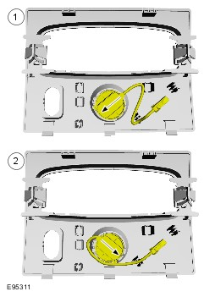
Поз. | Наименование
1 | Автомобиль с левосторонним рулевым управлением
2 | Правостороннее рулевое управление
Проблемы Bluetooth-соединения
1. Cистема Bluetooth выключена в модуле "hands-free" через аудиосистему/навигационную систему: Eсли система Bluetooth отключена в аудиосистеме и/или в мобильном телефоне, включите данную функцию и установите соединениe.
- Аудиосистема 5000C/ 6000 CD. В подменю можно войти нажав и удерживая около 2 секунд кнопку MENU на аудиосистеме. После этого следует четыре раза нажать кнопку MENU, чтобы войти в меню включения/выключения системы BLUETOOTH ON/OFF. При помощи клавиш со стрелками (влево & вправо) перейдите к настройке BLUETOOTH ENABLE.
- Аудиосистема Sony (старая). В подменю можно войти нажав и удерживая. около 2 секунд кнопку MENU на аудиосистеме. После этого следует два раза нажать клавишу со стрелкой (вниз), чтобы войти в меню включения/выключения системы BLUETOOTH ENABLE/DISABLE. При помощи клавиш со стрелками (влево & вправо) перейдите к настройке BLUETOOTH ENABLE.
- Аудиосистема Sony (новая) Доступ к подменю обеспечивается нажатием кнопки PHONO, а за ней кнопки MENU на аудиосистеме. Для получения доступа к меню BLUETOOTH ON/OFF нажмите три раза кнопку со стрелкой (вниз). При помощи клавиш со стрелками (влево & вправо) перейдите к настройке BLUETOOTH ENABLE.
- Навигационная система с DVD и сенсорным экраном (DENSO). В подменю можно войти нажав сначала кнопку PHONE и затем кнопку MENU на навигационной системе. В меню Bluetooth Вкл/Выкл выберите настройку Bluetooth Вкл.
- Навигационная система TravelPilot EX (Blaupunkt). В подменю можно войти нажав сначала кнопку PHONE и затем кнопку MENU на навигационной системе. Затем выберите меню Bluetooth и перейдите к настройке Bluetooth Вкл.
2. Желаемый телефон не выбирается в качестве активного в меню <Активный телефон>.
3. Список зарегистрированных телефонов переполнен. В списке меню <Активный телефон> можно зарегистрировать не более 6 мобильных телефонов (версия В = 6 х Bluetooth) (версия С = 5 х Bluetooth + 1 в держателе мобильного телефона).
4. Навигационная система Travel Pilot EX (Blaupunkt): На автомобилях, изготовленных начиная с 05.2006 года с установленной на заводе системой BLAUPUNKT FTP EX 4M5T-18K931-CB/-CC ИЛИ 5S7T-18K931-BB/-BC ИЛИ 6M2T-18K931-AE/-AF ИЛИ 7M2T-18K931-AA/-AB и Bluetooth-системой Nokia, функции телефона могут не работать после запуска двигателя, тем не менее, после однократного выключения/включения аудиосистемы они будут снова активированы. Для устранения проблемы аудиосистему следует обновить при помощи сервисного компакт-диска. Для запроса сервисного компакт-диска пришлите факс на номер +36 76 889 719 или E-Mail (BPHUFORD@HU.BOSCH.COM) в компанию Blaupunkt. В качестве темы укажите "SERVICE CD FOR HMI OFF" и укажите свой адрес, код дилера, а также VIN-номер соответствующего автомобиля. ВНИМАНИЕ: ОБНОВЛЯЮТСЯ ТОЛЬКО УСТРОЙСТВА С ПРИВЕДЕННЫМИ ВЫШЕ НОМЕРАМИ ("МЕНЮ ДИЛЕРА"/"ВЕРСИЯ" + ВТОРАЯ СТРОКА = "FTPEX RDU N850 1602 R"). НЕ ИСПОЛЬЗУЙТЕ ЭТОТ СЕРВИСНЫЙ КОМПАКТ-ДИСК ДЛЯ УСТРОЙСТВ С ДРУГИМИ НОМЕРАМИ, ТАК КАК ЭТО МОЖЕТ ПРИВЕСТИ К СБОЯМ В РАБОТЕ (И ПОТЕРЕ ГАРАНТИИ).
5. Проблемы связи в мобильном телефоне с функцией Bluetooth: Признак неисправности: нет связи между системой "hands-free" и телефоном после подключения или связь может быть установлена только иногда. Эта проблема не может возникать, если версия программного обеспечения системы "hands free" обновлена согласно следующей версии:
- Focus 2004.75, C-MAX 2003.75 и Mondeo 2001: 7M5T-19G488-*E или выше
- S-MAX/Galaxy 2006.5: 6M2T-19G488-*H или выше (6M2T-19G488-*H доступна только через IDS)
- Mondeo, S-MAX/Galaxy 2007.5: 7S7T-19G488-*E или выше
6. Невозможно осуществить вызов через "hands free", если телефонный номер в мобильном телефоне сохранен с первой цифрой 0 (ноль), например, 0221...... или 0049221...... (также в сочетании с другими аудиосистемами/навигационными системами). Пользователь должен сохранять в памяти телефонные номера, например, в следующем виде +49221...... Для устранения проблемы необходимо обновить версию программного обеспечения системы "hands free" до следующей версии:
- Focus 2004.75, C-MAX 2003.75 и Mondeo 2001: 7M5T-19G488-*E или выше
- S-MAX/Galaxy 2006.5: 6M2T-19G488-*H или выше (6M2T-19G488-*H доступна только через IDS)
- Mondeo, S-MAX/Galaxy 2007.5: 7S7T-19G488-*E или выше
7. Проблемы совместимости для телефонов Sony Ericsson K800i, Samsung SGH-A990 и Motorola RAZR V3. Для устранения проблемы необходимо обновить версию программного обеспечения системы "hands free" до следующей версии:
- Focus 2004.75, C-MAX 2003.75 и Mondeo 2001: 7M5T-19G488-*E или выше
- S-MAX/Galaxy 2006.5: 6M2T-19G488-*H или выше (6M2T-19G488-*H доступна только через IDS)
- Mondeo, S-MAX/Galaxy 2007.5: 7S7T-19G488-*E или выше
- За самыми новейшими сведениями по совместимости мобильных телефонов обратитесь, пожалуйста, на сайт http://www.ford-mobile-connectivity.com/.
8. Отсутствие списка входящих/ исходящих вызовов на щитке приборов уровня III (Ford ConversPlus). При подключении мобильных телефонов Sony Ericsson, Siemens или некоторых телефонов Nokia серии N списки входящих/ исходящих вызовов отсутствуют. Вместо этого должна быть показана опция <запоминания последнего набранного номера>. Для устранения проблемы необходимо обновить версию программного обеспечения системы "hands free" до следующей версии:
- Focus 2004.75, C-MAX 2003.75 и Mondeo 2001: 7M5T-19G488-*E или выше
- S-MAX/Galaxy 2006.5: 6M2T-19G488-*H или выше (6M2T-19G488-*H доступна только через IDS)
- Mondeo, S-MAX/Galaxy 2007.5: 7S7T-19G488-*E или выше
9. Ограниченный доступ к телефонной книге через Bluetooth: Доступ к телефонной книге зависит от модели телефона и, как правило, ограничивается телефонной книгой в памяти мобильного телефона (память ME). В большинстве случаев телефонная книга на SIM-карте не поддерживается. В зависимости от модели телефона также доступны списки входящих и исходящих вызовов. За подробными сведениями обратитесь к следующей таблице.
Доступ к телефонной книге
Bluetooth |  | Телефон. книга |  |  |  |  | Списки вызовов | Комментарии
Протокол BTH | Примеры телефонов | Память телефона | Память на SIM-карте | Скачивание/ адресация | Типоразмер | Номер категории | Входящий/ исходящий вызов
Phonet / FBUS | Nokia 6230i, Nokia 6300 (все телефоны Nokia S40) | x | x | Адресация | неограниченный | x | x
SIS-файл S60 2-го выпуска | 6600, 6630, 6680, N70, N90 и т.д. (все S60 2-го выпуска с SIS-файлом) | x |  | Адресация | неограниченный | x | x | Доступ к телефонной книге не возможен без SIS-файла
SIS-файл S60 3-го выпуска. ¹ | N73, N76, N80, E50, E60, E65 и т.д. (все S60 3-го выпуска с SIS-файлом) | x | - | Адресация | неограниченный | x | x | Без SIS-файла характер работы подобен IrMC-FTP
SIS-файл S60 UIQ 2.x | Moto A/M1000, SonyE P900, P910 и т.д. (все S60 UIQ 2.x с SIS-файлом) | - | - | Адресация | неограниченный | x | x
S60 UIQ 3.x | Moto Z8, SonyE M600, W950, P990 и т.д. (имеется без SIS-файла) | x | - | - | - | - | - | Доступ к телефонной книге не возможен
IrMC-FTP | Nokia 9300i, N73, N76, N80 и т.д. (+все S60 3-го выпуска без SIS-файла) | x | - | Скачивание | ограниченный (максимум, 300) | x | -
IrMC-Sync | S65, SonyE K700i, K750i, W810i и т.д. (большинство более старых телефонов SonyEricsson) | x | - | Скачивание | ограниченный (максимум, 300) | x | -
PBAP | SonyE K800i, K610i, новые телефоны Blackberries и т.д. (большинство более новых телефонов SonyEricsson & RIM) | x | - | Скачивание | ограниченный (максимум, 300) | x | -
AT | Nokia 6310i, Moto RAZR V3, KRZR K1 (большинство телефонов Motorola) | x | - | Скачивание | ограниченный (максимум, 300) | - | x
№ В настоящее время SIS-файл S60 3-го выпуска отсутствует.
Доступ к телефонной книге через Bluetooth зависит от аудиосистемы. Навигационная система с DVD и сенсорным экраном (Denso) и навигационная система Travel Pilot EX (Blaupunkt) НЕ поддерживают доступ к телефонной книге через Bluetooth.

